30101
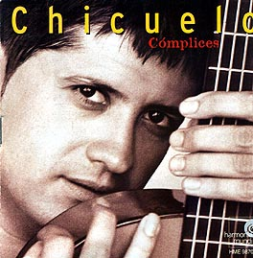

CHICUELO
COMPLICES (2000)

1 CAMBALACHE (Buleria)
Testo: (?)

Archivio Bottega:
Duquende, Chicuelo - CAMBALACHE
Flamenco - [Soleares/Bulerias]
Cante Particolare por Buleria , con Guit.e ritmica
Capotasto: DD - Note Varie:

2 EN MI SOLEA' (Soleà)

Archivio Bottega:
0, Chicuelo - EN MI SOLEA'
Flamenco - [Soleares/Bulerias]
Instrumental Soleà , Guit.Sola
Capotasto: NN - Note Varie: (Soleà Guitarra Sola)

3 A LA ISLA (Tangos)
Testo: (?)

Archivio Bottega:
Miguel Poveda, Chicuelo - A LA ISLA
Flamenco - [Tientos/Tangos]
Cante da definire Tango musicale con Cante,
Capotasto: NN - Note Varie:

4 VIVENCIAS (Taranta)

Archivio Bottega:
0, Chicuelo - VIVENCIAS
Fandango - [Cantes de las Minas]
Instrumental Taranta , Guit.Sola
Capotasto: NN - Note Varie:

5 DULCE SAL (Alegrias)
Testo: (?)

Archivio Bottega:
X, Chicuelo - DULCE SAL
Flamenco - [Cantiñas/Alegrias]
Cante Generico: Alegria musicale con Cante, (Veloce), e Guit.
Capotasto: NN - Note Varie:

6 PERIGALLA (Buleria)

Archivio Bottega:
0, Chicuelo - PERIGALLA
Flamenco - [Soleares/Bulerias]
Instrumental Buleria , (Lenta), con Guit.e ritmica
Capotasto: NN - Note Varie:

7 BCN (Rumba)

Archivio Bottega:
0, Chicuelo - BCN
Afflamencati - [Ida y Vuelta]
Instrumental Rumba , con Guit.e Altro (Sax)
Capotasto: NN - Note Varie:

8 SHEILA (Nana)

Archivio Bottega:
0, Chicuelo - SHEILA
Instrumental , con Guit.e ritmica
Capotasto: NN - Note Varie:

